Thiết kế bộ tính tổng từ 1 đến 8
- Ý tưởng thiết kế
- Thiết kế 2 thành phần Controller và Datapath để điều khiển mạch tính tổng

  - Datapath
- Các khối cần thiết:
  - Counter Block (4 bit): đếm từ 1 đến 8 và có chức năng reset về 1
  - Done Check (DC) Block: kiểm tra nếu đã đến 8 thì hoàn thành
  - Vì tổng từ 1 đến 8 bằng 36 → 6 bit nhị phân nên ta cần bộ cộng và bộ lưu trữ 6 bit:
    - Register (6 bit): lưu kết quả cộng từ Adder Block
    - Adder Block (6 bit): đưa output của Counter Block về 6 bit, cộng giá trị hiện tại từ Counter và Register, sau đó lưu kết quả vào Register
- Input và Output cho từng khối:
  - Counter Block:
    - Input:
      - Counter Enable (CE): cho phép đếm
      - Counter Reset (CRe): đưa về trạng thái 0001₂
      - Xung Clock (CLK)
    - Output:
      - Giá trị nhị phân 4 bit – O[3..0]
  - DC Block:
    - Input:
      - O[3..0] từ Counter Block
    - Output:
      - 1 bit DONE
  - Register Block:
    - Input:
      - S[5..0]: giá trị 6 bit từ Adder Block
      - Register Load Enable (RLE): cho phép ghi
      - Register Clear (R_CLR): đưa về trạng thái 000000₂
      - Xung Clock (CLK)
    - Output:
      - Sum[5..0]: Lưu trữ kết quả của Adder Block
  - Adder Block:
    - Input:
      - A[3..0]: giá trị output 4 bit từ Counter Block
      - B[5..0]: giá trị output 6 bit từ Register Block
    - Output:
      - O[5..0]: Tổng của A và B, được lưu vào Register
- Input và Output của Datapath:
  - Input:
    - Counter Enable (CE): kích hoạt Counter Block
    - Register Load Enable (RLE): cho phép Register Block ghi giá trị
    - Clear (CLR): Cho CRe (Counter Block) và R_CLR (Register Block)
    - Xung Clock (CLK): điều khiển xung clock cho Counter Block và Register Block
  - Output:
    - Tín hiệu 1 bit DONE: kiểm tra hoàn thành
    - Sum[5..0]: Tổng 6 bit

  - Controller
- Điều khiển tín hiệu Input của Datapath
- Input và Output của Controller:
  - Input:
    - START: cho phép bắt đầu tính toán
    - DONE: tín hiệu kiểm tra hoàn thành
    - CCLK: tín hiệu xung clock
  - Output: (là các Input của Datapath)
    - CE
    - RLE
    - RST
    - CLK
  - Mạch tổng
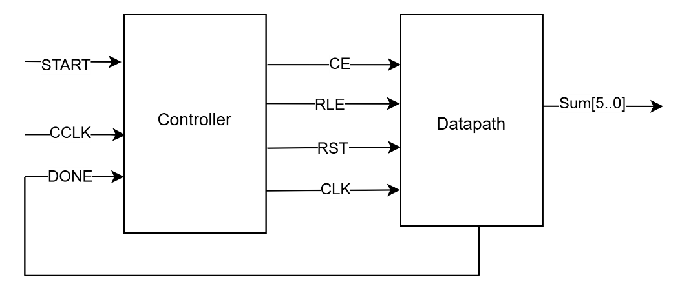

- Thiết kế mạch tính tổng:
  - Thiết kế Datapath
    - Thiết kế các khối trong Datapath
- Counter Block
- Vì Block hoạt động đến số cao nhất là 8 nên dùng 4 DFF
Input |  | Current State |  |  |  | Next State
CE | Reset | Q3 | Q2 | Q1 | Q0 | Q3+ | Q2+ | Q1+ | Q0+
0 | X | 0 | 0 | 0 | 0 | 0 | 0 | 0 | 0
1 | 1 | 0 | 0 | 0 | 1 | 0 | 0 | 0 | 1
 | 0 | 0 | 0 | 0 | 1 | 0 | 0 | 1 | 0
 |  | 0 | 0 | 1 | 0 | 0 | 0 | 1 | 1
 |  | 0 | 0 | 1 | 1 | 0 | 1 | 0 | 0
 |  | 0 | 1 | 0 | 0 | 0 | 1 | 0 | 1
 |  | 0 | 1 | 0 | 1 | 0 | 1 | 1 | 0
 |  | 0 | 1 | 1 | 0 | 0 | 1 | 1 | 1
 |  | 0 | 1 | 1 | 1 | 1 | 0 | 0 | 0
 |  | 1 | 0 | 0 | 0 | 1 | 0 | 0 | 1
- Input DFF:
  - D3:
Q3Q2/Q1Q0 | 00 | 01 | 11 | 10
00 | X | 0 | 0 | 0
01 | 0 | 0 | 1 | 0
11 | X | X | X | X
10 | 1 | X | X | X

D3 = CE’.Q3 + CE.(Q3 + Q2Q1Q0)

  - D2:
Q3Q2/Q1Q0 | 00 | 01 | 11 | 10
00 | X | 0 | 1 | 0
01 | 1 | 1 | 0 | 1
11 | X | X | X | X
10 | 0 | X | X | X

D2 = CE’.Q2 + CE . (Q2’Q1Q0 + Q2Q1’ + Q2Q0’)

  - D1:
Q3Q2/Q1Q0 | 00 | 01 | 11 | 10
00 | X | 1 | 0 | 1
01 | 0 | 1 | 0 | 1
11 | X | X | X | X
10 | 0 | X | X | X

D1 = CE’.Q1 + CE . (Q1’Q0 + Q1Q0’)

  - D0:
Q3Q2/Q1Q0 | 00 | 01 | 11 | 10
00 | X | 0 | 0 | 1
01 | 1 | 0 | 0 | 1
11 | X | X | X | X
10 | 1 | X | X | X

D0 = CE’.Q0 + CE . Q0’
- Mô phỏng:
  - Đóng gói tín hiệu điều khiển Input thành 1 khối (CDin):
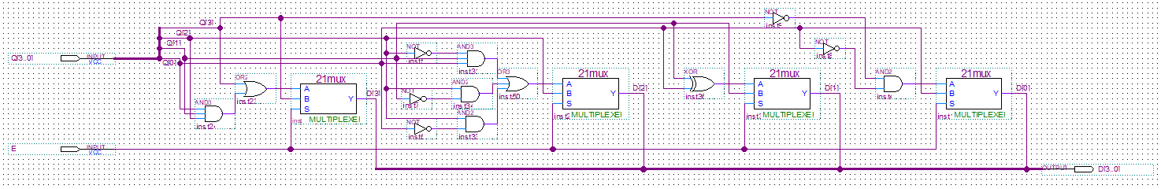
  - Counter Block:
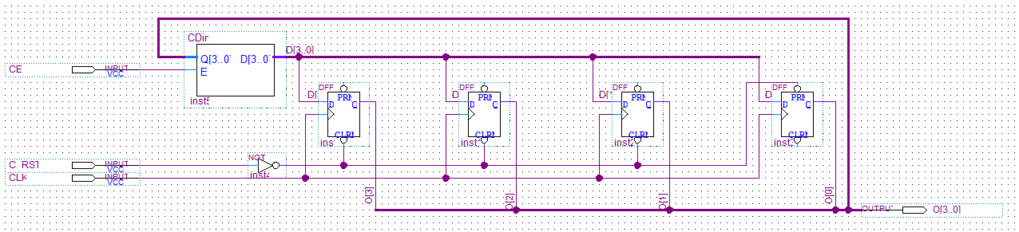
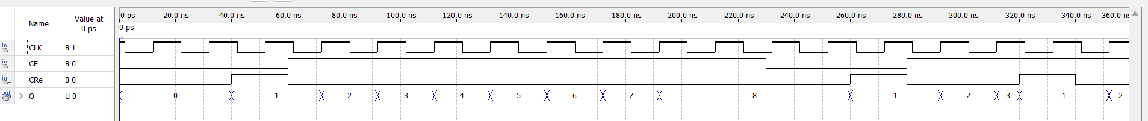
- 0 – 40ns: CE = C_RST = 0 → giá trị giữ nguyên
- 40 – 60ns: CE = 0, C_RST = 1 → Reset giá trị về 1
- 72 – 192ns: CE = 1, C_RST = 0 → Đếm đến 8
- 192 – 260ns: C_RST = 0 → Giữ nguyên giá trị 8
- 260 – 280ns: C_RST = 1 → Reset giá trị về 1
- 280 – 320ns: CE = 1, C_RST = 0 → Đếm lên
- 320 – 340ns: C_RST = 1 → Reset giá trị về 1
- 340 – 360ns: CE = 1, C_RST = 0 → Đếm lên

- DC Block
- Kiểm tra nếu đầu vào là 8 thì DONE = 1
  - DONE = I[3].I[2]’.I[1]’.I[0]’
- Thêm 1 DFF để tín hiệu DONE trở thành tín hiệu đồng bộ
- Mô phỏng:
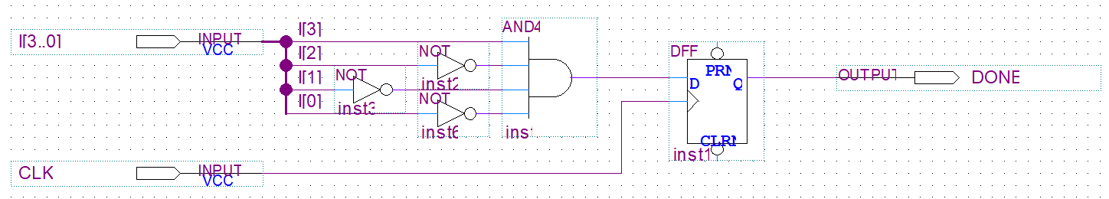

- Register Block 6bit (Register6)
- Lưu trữ giá trị 6bit, ghi giá trị mới khi RLE = 1 và Reset về 0 khi R_CLR = 1
Input |  | Curr State | Next State
RLE | R_CLR | Q[5..0] | Q[5..0]+
X | 1 | 0 | 0
0 | 0 | Q[5..0] | Q[5..0]
1 | 0 | Q[5..0] | I[5..0]
- Input DFF:
  - D_{n} = RLE’.Q_{n} + RLE.I_{n}
- Mô phỏng:
  - Đóng gói tín hiệu điều khiển input DFF thành 1 khối (RDin):
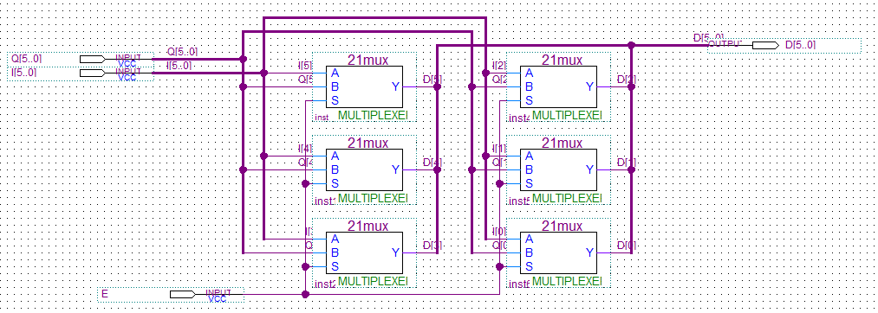
  - Register Block:
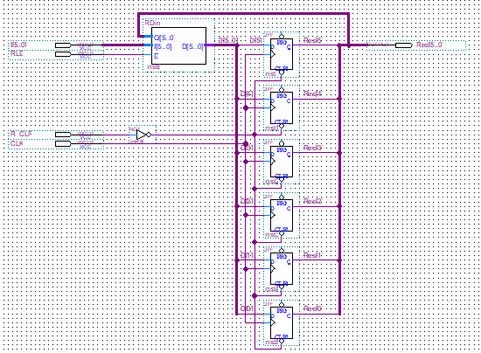
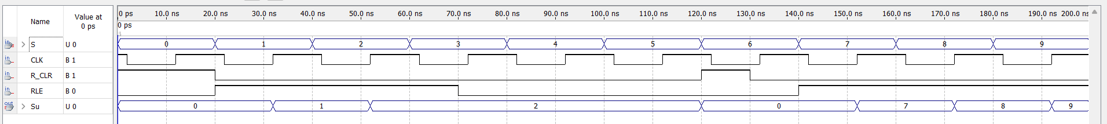
- 0 – 20ns: R_CLR = 1 → Reset về 0
- 20ns – 70ns: R_CLR = 0, RLE = 1 → Ghi giá trị khi CLK tích cực mức lên
- 70 – 120ns: R_CLR = 0, RLE = 0 → Lưu trữ giá trị
- 120 – 130ns: R_CLR = 1 → Reset giá trị đang lưu trữ về 0
- 140 – 200ns: R_CLR = 0, RLE = 1 → Ghi giá trị khi CLK tích cực mức lên

- Adder Block 6bit (Adder6)
- Tính tổng của output Counter Block và giá trị trong Register Block
  - Vì output của Register Block là 6 bit → đưa output Counter Block về 6 bit với 2 bit cao là 00
  - Bộ cộng 6 bit nên sử dụng 6 FA để xử lý, với bit nhớ đầu là 0
- Mô phỏng:
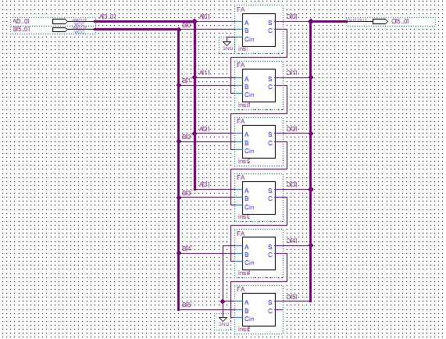

    - Thiết kế Datapath
- Kết nối các Block theo Input và Output đã đề ra trong Phần 1.1, ta có:
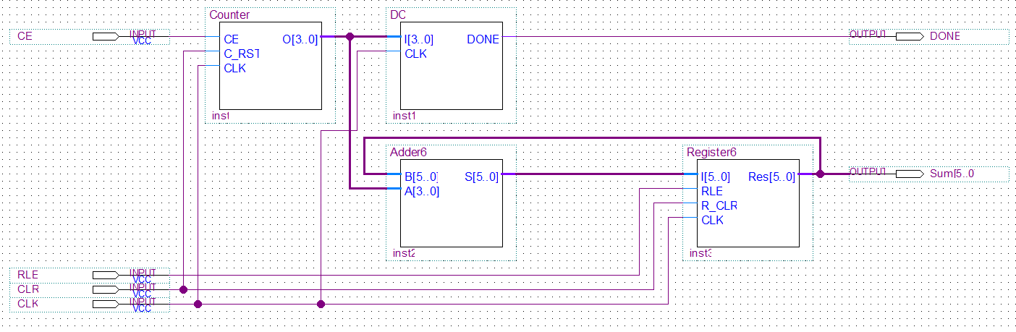
- Waveform
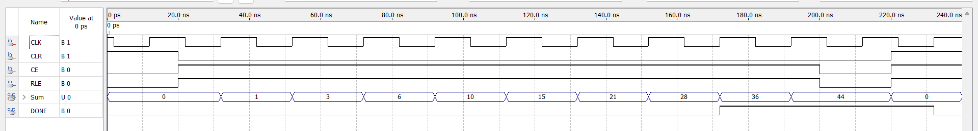
- 0 – 20ns: CLR = 1, CE = 0, RLE = 0 → Reset giá trị về 0
- 20 – 192ns: CLR = 0, CE = 1, RLE = 1 → Datapath hoạt động tại chế độ RUN, giá trị tổng được cập nhật mỗi khi CLK tích cực mức lên
  - 172ns: Counter đếm đến 8 → DONE = 1
- 192 – 212ns: Mạch tiếp tục cộng 8 do chưa dừng
- 212 – 220ns: CLR = CE = RLE = 0 → Datapath giữ trạng thái hiện tại
- 220 – 240ns: CLR = 1 → Reset giá trị về 0

  - Thiết kế Controller
- Mã hóa trạng thái:
Trạng thái | Mã hóa | Mô tả | Chức năng
S0 | 00 | Nghỉ | Chờ tín hiệu Start để bắt đầu
S1 | 01 | Bắt đầu | Thực hiện Reset các khối trong Datapath
S2 | 10 | Chạy | Thực hiện chức năng của Datapath cho tới khi DONE = 1
- FSM:
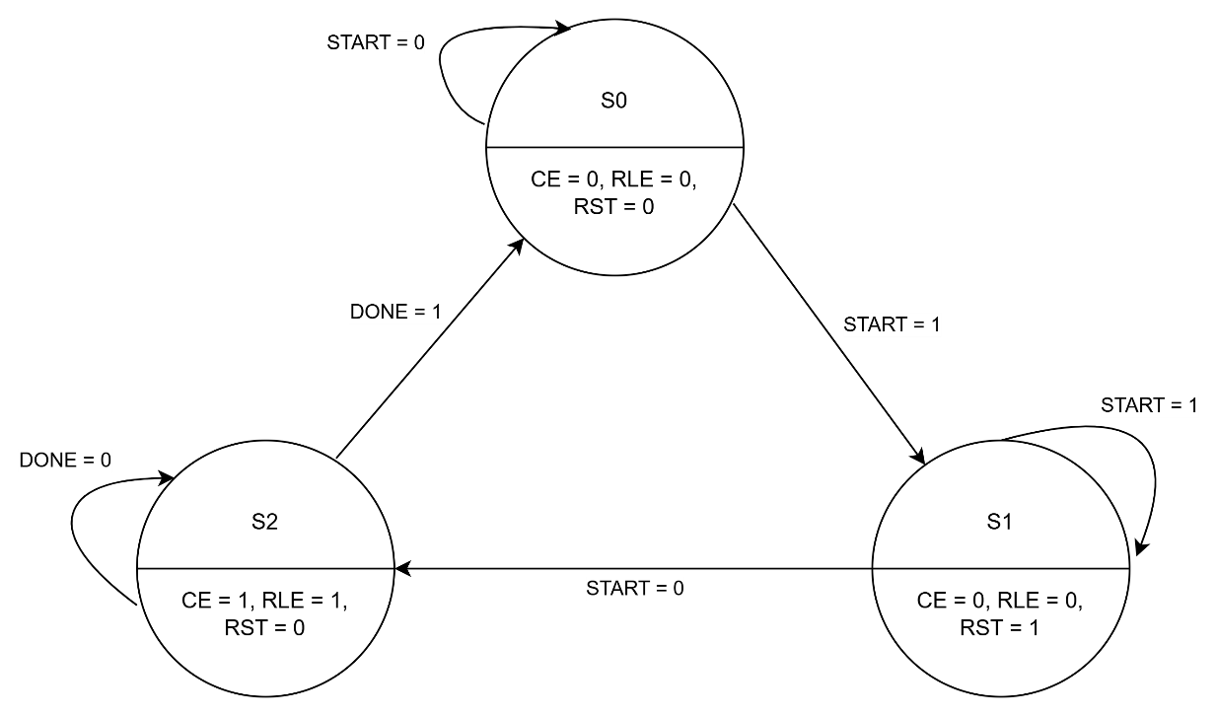

- Thiết kế:
  - Input DFF:
    - D1 = (Q1’.Q0.START’) + (Q1.Q0’.DONE’)
    - D0 = Q1’.START
  - Output của Controller:
    - CE = (Q1’.Q0.START’) + (Q1.Q0’.DONE’)
    - RLE = (Q1’.Q0.START’) + (Q1.Q0’.DONE’)
    - RST = Q1’.START
- Thiết kế khối Next-State Logic (Comb):
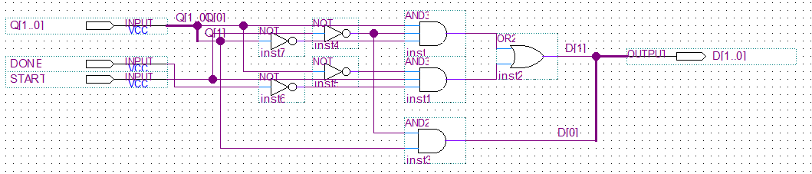
- Thiết kế khối DFFs:
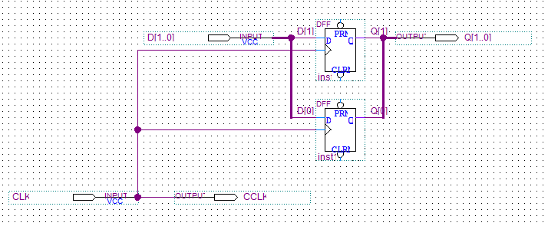
- Thiết kế khối Output Logic:
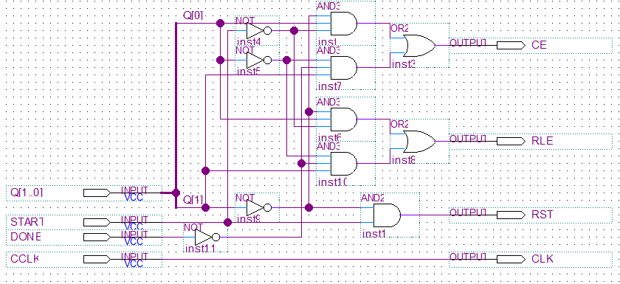
- Thiết kế Controller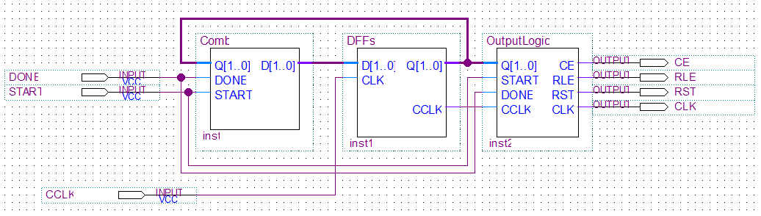
- Waveform
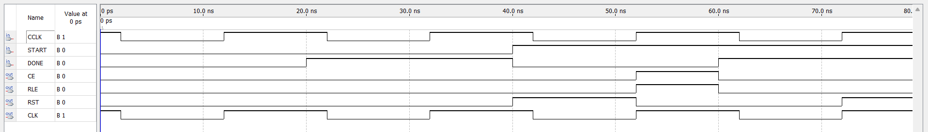
  - 0 – 40ns: S0 → CE = RST = RLE = 0
  - 40 – 52ns: S0 → S1 nên CE = RLE = 0, RST = 1
  - 52 – 60ns: S1 → S2 nên CE = RLE = 1, RST = 0
  - 60 – 72ns: S2 → S0 nên CE = RST = RLE = 0
  - 72 – 80ns: S0 → S1 nên CE = RLE = 0, RST = 1

  - Thiết kế mạch tính tổng từ 1 đến 8 (Sum8)
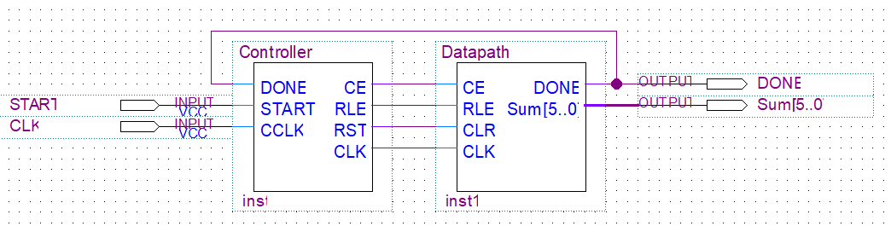
- Waveform:
- 0 – 20ns: START = 1 → mạch đang ở trạng thái S1 (reset)
- 20 – 172ns: mạch ở trạng thái S2 (run) và tính tổng = 36 = $\sum_{8}^{i=1}{i}$
- 172 – 212ns: DONE = 1 → mạch giữ giá trị hiện tại, chờ START để reset
- 212ns: START = 1 → mạch chuyển qua trạng thái reset

